СОБЛЮДАЙТЕ ПРОСТЫЕ ПРАВИЛА!
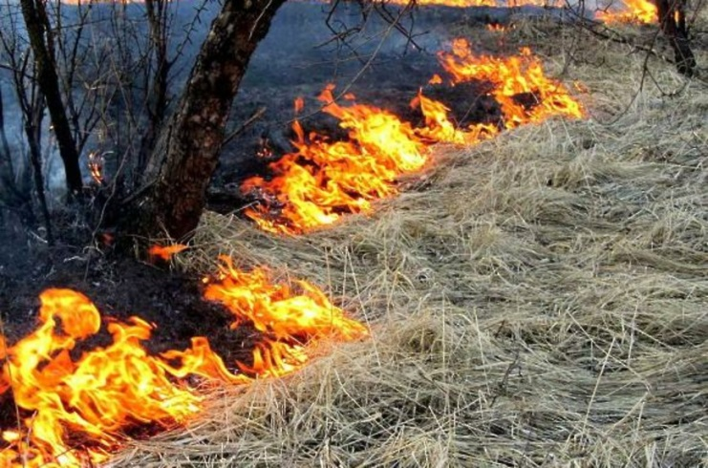

С наступлением теплой погоды происходят сотни возгораний прошлогодней травы из-за неосторожного обращения с огнем и детской шалости. Как правило, такое горение, в большинстве случаев не контролируемое, - распространяется с большой скоростью и на больших площадях. Зачастую оно представляет реальную угрозу жилым строениям, хозяйственным постройкам, а в некоторых случаях и жизни людей.
Бытует ложное мнение, что сжигание сухой прошлогодней травы полезно для земли, удобряет ее золой. Поэтому многие граждане специально устраивают пал сухой травы.
На самом деле пользы от этого нет: при сжигании травы погибает много полезных микроорганизмов, да и молодая травка, незаметная в сухой траве, может погибнуть. Кроме того, по сухой траве огонь легко сможет добежать и до строений на вашем участке.
Ни в коем случае не допускайте:
- пала сухой травы;
- неконтролируемого сжигания мусора;
- будьте осторожны при курении: непотушенный окурок или спичка легко приводят к возгоранию сухой травы.
Территории участков должны содержаться в чистоте и регулярно очищаться от мусора, противопожарные разрывы между строениями недопустимо использовать для складирования горючих материалов.
Ни в коем случае не допускается разводить костры, выбрасывать уголь и золу вблизи строений. Всегда наготове должен быть инвентарь для тушения пожара: ведро, лопата, бочка с водой. Ведь пожар – беда общая.
Если в лесу, в поле или вдоль трассы замечена горящая трава, то нужно сообщить в Единую службу спасения по номеру 112 или 101. Если есть возможность и нет опасности для здоровья и жизни, пожар можно попробовать потушить своими силами.
Согласно части 1 статьи 20.4 Кодекса об административных правонарушениях РФ, за самый простой случай пала сухой травы может быть вынесено предупреждение или наложен штраф в размере от 2 тысяч до 3 тысяч рублей для физических лиц, от 6 тысяч до 15 тысяч рублей для должностных лиц, от 150 тысяч до 200 тысяч рублей для юридических лиц.

ОНД и ПР по г. Курчатову, Курчатовскому и Октябрьскому районам

